Электричка:
Москва (Белорусский вокзал) на любой электричке в сторону г. Лобня, п. Икша, г. Дмитров до ст. Дегунино 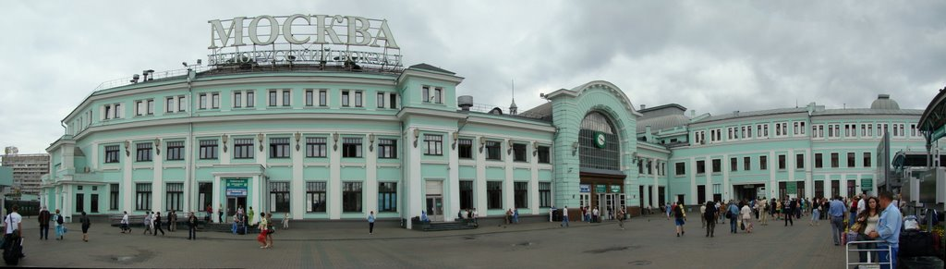
Выйти на станции Дегунино
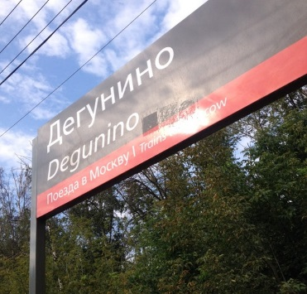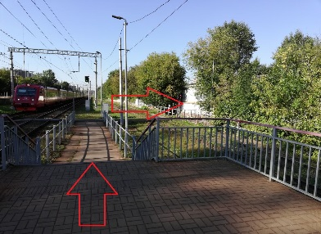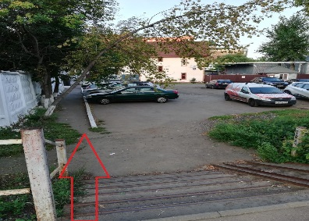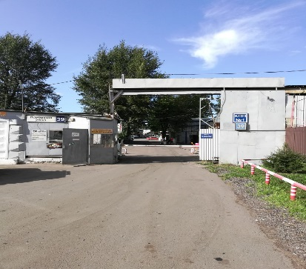
Затем с платформы повернуть на право, прямо 50м до КПП №1 ул. Поморская 39, далее по территории (по указателям) прямо 100м, поворот направо, 100м прямо и налево.
Москва (Савёловский вокзал) на любой электричке в сторону г. Лобня, п. Икша, г. Дмитров до ст. Дегунино
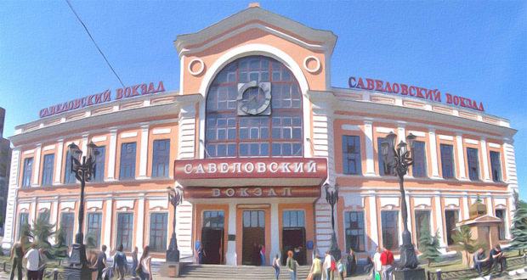
Выйти на станции Дегунино
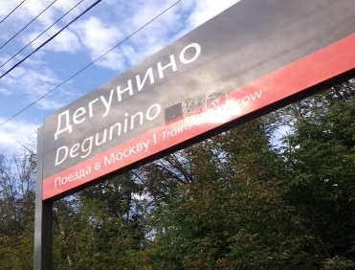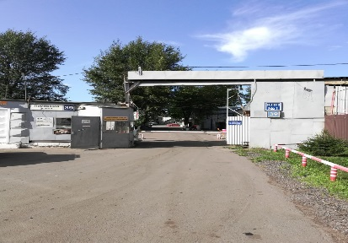
Затем с платформы повернуть на право, прямо 50м до КПП №1 ул. Поморская 39, далее по территории (по указателям) прямо 100м, поворот направо, 100м прямо и налево.

